Uređivanje teksta i rad s osnovnim objektima

Sljedeći tekst stavi u dva stupca.

Lorem ipsum dolor sit amet, consectetur adipiscing elit. Ut tellus velit, lobortis eu libero eget, dapibus malesuada nibh. Mauris a leo massa. Proin erat ante, mattis sagittis congue vel, tempus vel ante. Proin id ipsum sagittis, hendrerit sapien vel, varius dui. Ut mollis ultrices vestibulum. Vivamus at libero sit amet nisl elementum gravida. Morbi a nisi nisi. Aliquam vehicula enim eu augue tempor, nec vulputate lectus scelerisque.
Ut pellentesque mi a volutpat luctus. Nunc adipiscing in ipsum eget tempor. Duis dui nisl, elementum id euismod sed, feugiat non neque. Curabitur suscipit lacinia felis, non faucibus orci lobortis et. Etiam in molestie massa. Cras vehicula faucibus sem, vitae dapibus arcu elementum quis. Morbi sit amet rutrum sapien, porta tempor augue. Proin ante lectus, ultrices id ante quis, feugiat interdum magna.

Umetnite proizvoljnu sliku između sljedeća dva odlomka.

Morbi non odio lacus. Curabitur pellentesque, metus quis imperdiet dictum, erat quam congue velit, condimentum egestas sapien leo nec dui. Mauris aliquam elit vel est sollicitudin consectetur. Praesent consectetur pellentesque purus non iaculis. Ut gravida tortor ac erat venenatis, nec tristique felis tempus. Vestibulum vitae mollis est. Suspendisse ac ligula at risus sollicitudin ullamcorper. Mauris eget dignissim diam. Phasellus luctus magna id lectus auctor ultricies. Curabitur egestas viverra nibh et tristique. Praesent cursus porttitor nunc eu faucibus. Lorem ipsum dolor sit amet, consectetur adipiscing elit. Mauris quis commodo nunc. Integer convallis imperdiet eleifend. Vestibulum et urna congue, ornare dolor quis, molestie mi.
Vivamus sapien tellus, porta eget nibh eget, sodales fringilla leo. Nunc molestie arcu vel dui pulvinar, nec rutrum justo lobortis. Fusce vitae luctus ipsum, ut vulputate est. Etiam tempor tincidunt mi quis condimentum. Donec interdum nulla purus, id elementum erat dictum ac. Nunc vestibulum porttitor felis et faucibus. Sed sed justo vitae felis accumsan condimentum sit amet eu velit. Nam id viverra tortor, et feugiat libero. Nulla sit amet odio et sapien pretium consequat. Sed nec purus tincidunt, auctor ante a, sagittis enim.

Sliku zrcali horizontalno!



Prelomi sliku i tekst na način prikazan na slici:
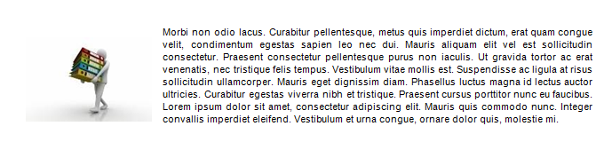

Morbi non odio lacus. Curabitur pellentesque, metus quis imperdiet dictum, erat quam congue velit, condimentum egestas sapien leo nec dui. Mauris aliquam elit vel est sollicitudin consectetur. Praesent consectetur pellentesque purus non iaculis. Ut gravida tortor ac erat venenatis, nec tristique felis tempus. Vestibulum vitae mollis est. Suspendisse ac ligula at risus sollicitudin ullamcorper. Mauris eget dignissim diam. Phasellus luctus magna id lectus auctor ultricies. Curabitur egestas viverra nibh et tristique. Praesent cursus porttitor nunc eu faucibus. Lorem ipsum dolor sit amet, consectetur adipiscing elit. Mauris quis commodo nunc. Integer convallis imperdiet eleifend. Vestibulum et urna congue, ornare dolor quis, molestie mi.

Smanji sliku koristeći miša! Vodi računa da sliku ne deformiraš!

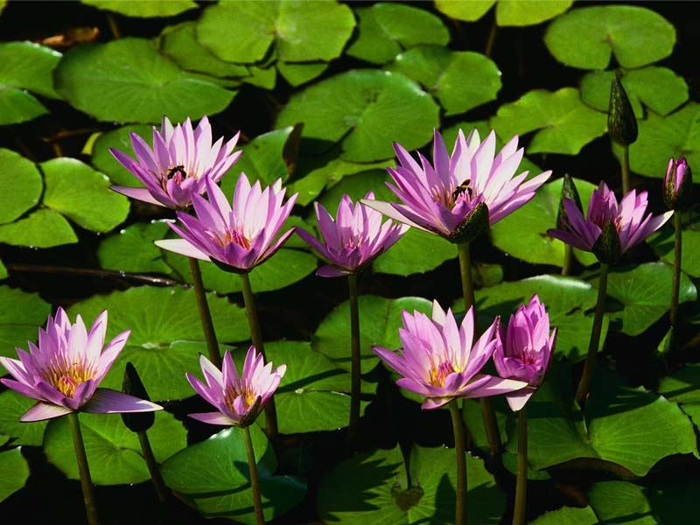

Smanji sliku tako da visina bude 7cm! Širina će se automatski prilagoditi nastalim promjenama!

Obrežite sliku tako da ostane samo jedan cvijet.

Umetni tablicu koja ima 7 redaka i 4 stupca.

Tablicu pozicioniraj na sredinu, tj. centriraj.

Obriši tablicu.

a | d | g
b | e | h
c | f | i

Obriši sadržaj prvog retka tablice.

a | d | g
b | e | h
c | f | i

Obriši drugi stupac tablice.

a | d | g
b | e | h
c | f | i

Umetni redak između 2. i 3. retka tablice.

a | d | g
b | e | h
c | f | i

Spoji ćelije u prvom retku tablice.

a | d | g
b | e | h
c | f | i

Postavi visinu svih redaka tablice na 2 cm.

Poravnaj tekst u donjoj tablici kao na slici – u sredini okomito i vodoravno: 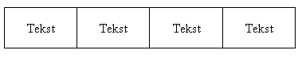

Tekst | Tekst | Tekst | Tekst

Rasporedi retke i stupce jednoliko. Sadržaj ćelija smjestu sredinu po vertikali i horizontali.

a | b | c
d | e | f
g | h | i
j | k | l
m | n | o
p | r | s

Crvene obrube promijeni u plave.

Osjenčaj prvi redak tablice žutom bojom.

Sortiraj učenike u tablici po prezimenu (A-Z) – uzlazno.

Redni broj | Ime | Prezime
 | Perica | Perić
 | Ana | Anić
 | Tina | Tinić
 | Ivo | Ivić
 | Tea | Anić
 | Barbara | Anić
 | Marko | Marić
 | Mara | Marić

